Консультация для родителей
Что такое хорошо и что такое плохо?
Крошка сын к отцу пришел
И спросила кроха:
– Что такое хорошо,
Что такое плохо?
Владимир Маяковский
Говоря о причинах плохого поведения, было бы хорошо определиться с тем, какое поведение стоит считать плохим. Важно, чтобы перед тем, как продолжить читать, вы обозначили то, что считаете плохим поведением.
Ребенок ведет себя плохо, когда:

1. …………………………………………………………………………….

2. …………………………………………………………………………….

3. …………………………………………………………………………….

4. …………………………………………………………………………….

5. …………………………………………………………………………….

6. …………………………………………………………………………….

7. …………………………………………………………………………….

8. …………………………………………………………………………….

9. …………………………………………………………………………….

10. …………………………………………………………………………….
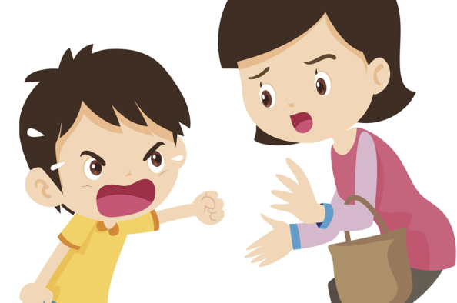
У большинства родителей это задание вызывает затруднения. Плохое поведение сводится фразе:
Когда он меня не слушает…
Мало кто из родителей может четко и внятно сформулировать, что он считает плохим поведением.
А если у вас, взрослого человека, нет четкого понимания о том, что такое плохое поведение, то откуда, по-вашему, оно возьмется у ребенка? Особенно если ему два, четыре или шесть лет. Вот и получается, что:
Причина плохого поведения № 1:
У ребенка нет четкого понимания – что такое «хорошо», а что такое «плохо»
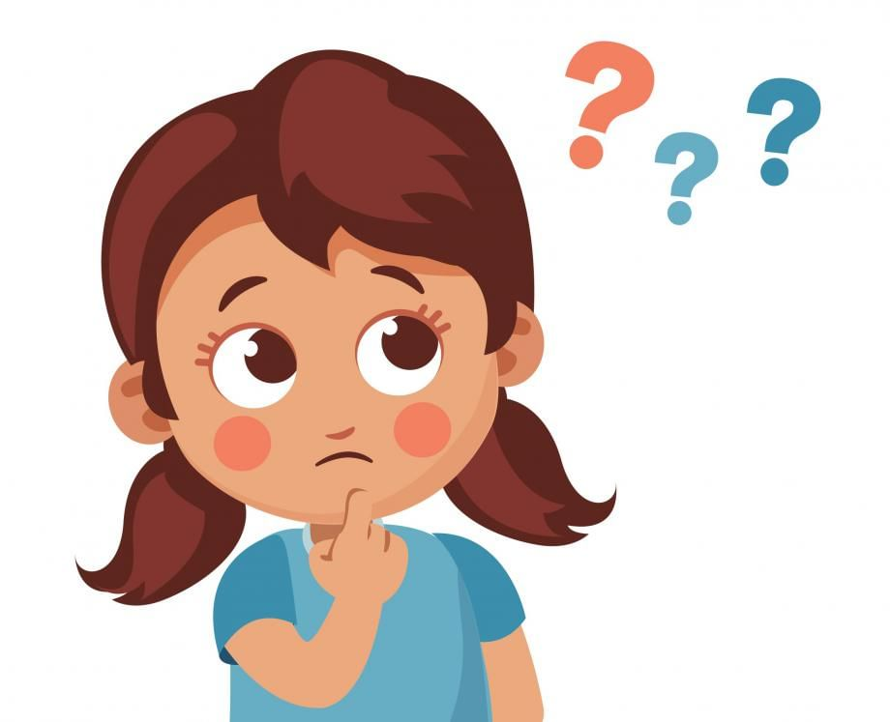
Вдумайтесь, как ребенок может вести себя плохо, если он понятия не имеет о том, что это плохо?
МНОГИЕ ПОСТУПКИ ДЕТЕЙ, КОТОРЫЕ РОДИТЕЛИ МОГУТ РАСЦЕНИТЬ КАК ПЛОХИЕ, В ПРЕДСТАВЛЕНИИ РЕБЕНКА ПЛОХИМИ НЕ ЯВЛЯЮТСЯ
Например, вы собираетесь идти в гости. Вы одели своего шестилетнего ребенка в новую, утром купленную одежду и отправили его во двор повидаться с друзьями, пока вы закончите наносить макияж. Выйдя через семь минут, вы видите своего ребенка, сидящего на коленях в куче щебня. Он как ни в чем не бывало вместе с приятелем пытается его разгрести. Пыль стоит столбом, и вашему ребенку, перед тем как отправиться в гости, надо будет не только переодеться, но и принять душ. Ситуация может усугубиться еще и тем, что больше чистой приличной одежды для похода в гости у ребенка на данный момент нет.
ЯВЛЯЕТСЯ ЛИ ЭТО ПОВЕДЕНИЕ ПЛОХИМ?
Для родителей, возможно, да, а вот для ребенка – нет. Скорее всего, он вообще не оценивал свое поведение с позиции «хорошо или плохо». Он вел себя, руководствуясь другими критериями – интересно или не интересно; весело или нет; хочу это делать или не хочу.
Должен ли был ребенок подумать о том, к чему это все может привести? Может, и должен, но ровно настолько, насколько родители должны были предвидеть, что что-то подобное может произойти. Если вы зададитесь вопросом, стоит ли наказывать ребенка в такой ситуации, то попробуйте сначала найти ответ на вопрос:
«А ЗА ЧТО?»
• За то, что занимался тем, что ему интересно?
• Или, может быть, за то, что обычно делает, когда выходит во двор, – за игру с друзьями?

А СЕЙЧАС ЗАДАЙТЕ СЕБЕ ВОПРОС: НАСКОЛЬКО СОВПАДАЮТ ПРЕДСТАВЛЕНИЯ О ТОМ, ЧТО ТАКОЕ ХОРОШО И ЧТО ТАКОЕ ПЛОХО, У ВАС И ВАШЕГО РЕБЕНКА?

Если у вас разные взгляды на плохое поведение, то ваши попытки наказать ребенка будут выглядеть жестоко и несправедливо. Что однозначно негативно скажется на ваших дальнейших взаимоотношениях.
ЧТО ДЕЛАТЬ?
Синхронизируйте с ребенком свои представления о том, какое поведение вы считаете плохим.
УПРАЖНЕНИЕ
1. Вернитесь к списку «Ребенок ведет себя плохо, когда», который вы делали в начале этой главы. Если он состоит менее чем из десяти пунктов, расширьте его. Понаблюдайте за собой в течение недели. Вы увидите, что в поведении вашего ребенка окажется много того, что вы считаете плохим.
2. Напишите список минимум из двадцати пунктов, в которых будет описано плохое поведение вашего ребенка. Когда работа будет сделана – отложите этот листок бумаги. А лучше спрячьте его.
3. Дайте чистый лист бумаги вашему ребенку и попросите его написать то, что он считает плохим поведением. Если ваш ребенок слишком мал, чтобы писать, или писать он это будет долго в силу возраста – запишите под его диктовку. Спрашивайте его: – Скажи мне, что ты считаешь плохим поведением? Хорошо, записал. А что еще считаешь плохим поведением? И тоже поработайте над таким списком.
4. Сравните два листка и найдите отличия. Практически ни у кого эти списки не совпадают более чем на восемьдесят процентов. Если у вас они совпали хотя бы на восемьдесят процентов – это большая удача.
Этот процесс является бесконечным, так как ребенок будет взрослеть и перед ним будут открываться новые возможности вести себя плохо.
ГЛАВНОЕ: ПЕРЕД ТЕМ КАК НАКАЗЫВАТЬ, СТОИТ ПОИНТЕРЕСОВАТЬСЯ, А ПОНИМАЕТ ЛИ РЕБЕНОК, ЧТО ПОВЕЛ СЕБЯ ПЛОХО
Если понимает, задайте ему несколько вопросов:
• Почему ты это сделал, зная, что поступаешь плохо? Суть вопроса – попытаться узнать истинные причины плохого поведения и прояснить, что сам ребенок думает о проступке.
• Мог ли ты поступить по-другому? Этот вопрос учит ребенка видеть другие варианты поведения в сложных и неоднозначных для него ситуациях. Если ребенок затрудняется вам ответить, предложите ему свои варианты.
• Как мне поступить в этой ситуации? Есть такое замечательное правило: «Ребенок больше всего нуждается в любви и поддержке именно тогда, когда меньше всего этого заслуживает». Этот вопрос направлен на выстраивание тесных доверительных отношений, которые являются основой воспитания. Без таких отношений воспитание превращается в дрессировку домашнего животного.
• Если ситуация повторится, как ты поступишь в следующий раз? Задача вопроса – простроить другую, правильную модель поведения. Представления ребенка о том, как в следующий раз поступить по-другому, повышает его шансы на приемлемое поведение. Конечно же, эти вопросы не являются гарантией отсутствия плохого поведения, но существенно снижают напряжение в отношениях.

Причина плохого поведения № 2:

Несогласие с тем, что такое хорошо и что такое плохо.
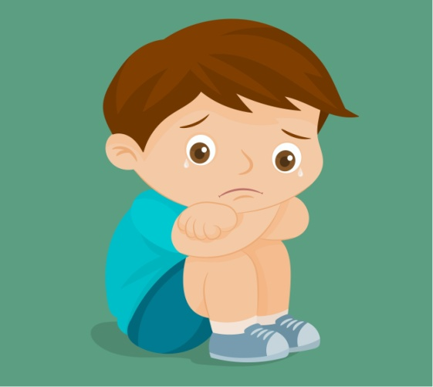
Хотели бы вы, чтобы ваш ребенок открыто и свободно умел выражать свою точку зрения? Думаю, да. Когда случается нечто, оцениваемое вами как «плохое поведение», сначала задайте себе такие вопросы: Понимает ли ребенок, почему это хорошо, а это плохо? Не запрещаете ли вы ему выражать свое мнение? Считаетесь ли с ним?
Например, вы каждый день говорите ребенку, чтобы он убирал игрушки в комнате. Ребенок этого не хочет. Он целый день строил свой мир и не хочет разрушать его вечером. Действительно ли жизненно важно ежедневно прятать игрушки? Может быть, лучше тренировать дисциплину на более полезных привычках? Например, чистке зубов. Если вы многократно заставляете ребенка делать то, чего он искренне не хочет, то на самом деле вы воспитываете в нем обратное. Когда ребенок делает что-либо под давлением – какое у него состояние? Что он испытывает? Отвращение. Получается, вы не любовь к порядку в нем тренируете, а отвращение к порядку.
ЧТО ДЕЛАТЬ?
Научиться объяснять и приводить аргументы. Большинство родителей этого не делают. Если вы что-то считаете плохим, вы должны научиться это аргументировать. Вам нужно объяснять ребенку: «Я считаю это плохим поведением, потому что…»

Причина плохого поведения № 3:
Эволюционная потребность сформировать необходимые для жизни качества
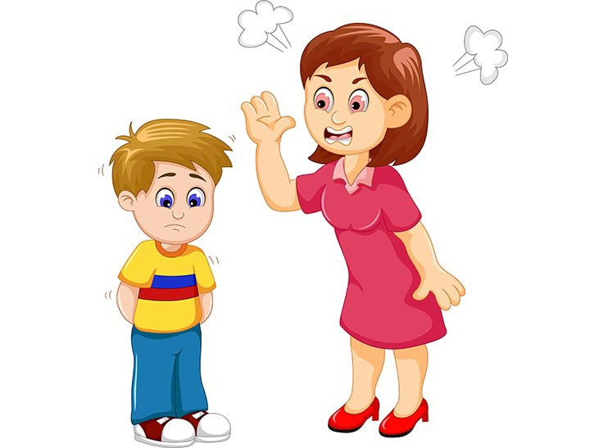
ЗАДАЙТЕ СЕБЕ ВОПРОС: Готовы ли вы принять факт, что нормальный ребенок не может быть удобным?
ЧТО ДЕЛАТЬ? Разобраться в нюансах детской психологии. Что мы сейчас с вами и сделаем.
ЧЕТЫРЕ АСПЕКТА ПЛОХОГО ПОВЕДЕНИЯ
Существует несколько знаковых поведенческих моментов, которые, как правило, мы называем плохим поведением:
1. Упрямство. Правда, плохо, когда ребенок упрямится? Вы его просите что-то сделать, а он не делает. Вы предлагаете ему вам помочь, а он говорит – нет. Вы рекомендуете это ему сделать как-то по другому, а он – нет, ни в какую. И что бы вы ни делали – вот он уперся и не хочет. Большинство родителей воспринимают подобного рода поведение ребенка как плохое.
2. Обесценивание. Вам также не нравится, когда ваш ребенок негативно относится к вашим суждениям, намекая на то, что вы ничего не понимаете и ваше мнение ему не интересно. И он всячески дает вам об этом знать.
3. Протест. Явно вам не нравится, когда ребенок протестует. Вы ему слово – он вам десять. Вы ему что-то предлагаете – у него сразу какие-то причины, почему он этого делать не будет.
4. Деспотизм. И вам точно не нравится, когда ребенок пытается навязать свое мнение. Рассказывать вам, куда идти, как себя вести, где быть.
Все эти четыре признака вы встречали в жизни своих детей. И вам не нравится, если дети себя так ведут. Теперь давайте рассмотрим качества личности вашего ребенка.
РАЗВИТИЕ КАЧЕСТВ ЛИЧНОСТИ РЕБЕНКА
Плохое поведение ребенка напрямую связано с развитием его личности. Как? Качества взрослой жизни мы начинаем формировать в детстве.
Хорошо было бы позаботиться о том, чтобы у наших детей были такие качества, как:
1. Умение отстаивать свое мнение.
2. Способность осмысливать происходящее.
3. Чувство воли, помогающее преодолевать препятствия.
4. Чувство самоуважения.
Без этих качеств ребенку довольно сложно, как и взрослому человеку. Хотели бы вы, чтобы ваш ребенок умел отстаивать свое мнение, осмысливать происходящее, иметь волю и уважать себя? Тогда давайте вспомним четыре аспекта плохого поведения и посмотрим на основные качества личности.
Чтобы научиться отстаивать свое мнение, нужно проявлять упрямство. Чтобы научиться осмысливать происходящее, нужно пробовать обесценивать себя. Чтобы у человека была воля, ему нужно научиться протестовать. Чтобы человек научился себя уважать, ему нужен деспотизм. По-другому эти качества развить нельзя. Плохое поведение – это способ для ребенка сформировать необходимые для жизни качества.
У каждого ребенка, независимо от возраста, есть какая-то своя позиция. Взрослый человек свое мнение может аргументировать и может договориться. Ребенку до девяти лет это сделать сложнее. А желание отстаивать свою позицию у ребенка есть практически с самого рождения. Оно формируется и очень активно начинает проявляться в момент кризиса трех лет, когда ребенок осознает себя самостоятельной личностью.
ТО, ЧТО МЫ СЧИТАЕМ ПЛОХИМ ПОВЕДЕНИЕМ, – ЭТО СПОСОБ РЕБЕНКА НАТРЕНИРОВАТЬ КРАЙНЕ ВАЖНЫЕ, НЕОБХОДИМЫЕ ЕМУ ДЛЯ ЖИЗНИ КАЧЕСТВА И НАВЫКИ
Нужно относиться к такому плохому поведению ребенка как к тренировке. Разрешите ребенку так «тренироваться». Тогда есть все шансы, что он научится отстаивать свое мнение, осмысливать происходящее, уважать себя. Обращаю ваше внимание на то, что он этому учится самостоятельно.В действительности умение отстаивать свое мнение гораздо важнее способности красиво писать букву «а». Самоуважение в жизни гораздо более ценное качество, нежели способность прибраться в комнате. И мы, к сожалению, эти моменты из виду выпускаем. А потом удивляемся, почему у наших детей все как-то не так, как им и нам хотелось бы. А все потому, что мы попросту не позволяем им научиться важным качествам. Считая их попытки научиться неуклюжими, неудобными и чем-то плохим.
Запомните:
У ребенка нет задачи вести себя плохо, чтобы довести вас до белого каления, а потом получить от вас ремня, взбучку, выговор либо лишиться сладостей или доступа к интернету.
Нет у ребенка такого желания. Просто он не знает, каким же образом по-другому сформировать важные качества.
Причина плохого поведения № 4:
Способ адаптироваться при естественных возрастных кризисах
ЗАДАЙТЕ СЕБЕ ВОПРОСЫ:
Что я знаю о возрастных кризисах у детей? Как я могу помочь своему ребенку справиться с кризисом? Чему должен научиться мой ребенок?
ЧТО ДЕЛАТЬ?
Разобраться в возрастных кризисах, актуальных для вашего ребенка. Узнать, какая модель поведения в этот период формируется, и понять, как вы можете ему помочь.
Кризис– это всегда сложное поведение ребенка. Так, как раньше, ребенок вести себя уже не хочет, а как по-новому, пока что не знает или не научился. Возрастной кризис – неотъемлемая, естественная составляющая формирования личности. В жизни вашего ребенка таких кризисов будет пять: одного года, трех лет, семи лет, с одиннадцати до пятнадцати и от пятнадцати до семнадцати лет. Дальше это тоже будут возрастные кризисы, только не для детей, а для взрослых. Так или иначе, это вполне естественный и закономерный этап становления личности
Кризис – это всегда конфликт и противостояние:
• Внутренний – между «хочу» и «способен».
• Внешний – между «хочу» и «нельзя».
В момент кризиса всегда происходит выбор между удовлетворением желаний и отказом от них. Ребенку важно научиться этот выбор осознавать.
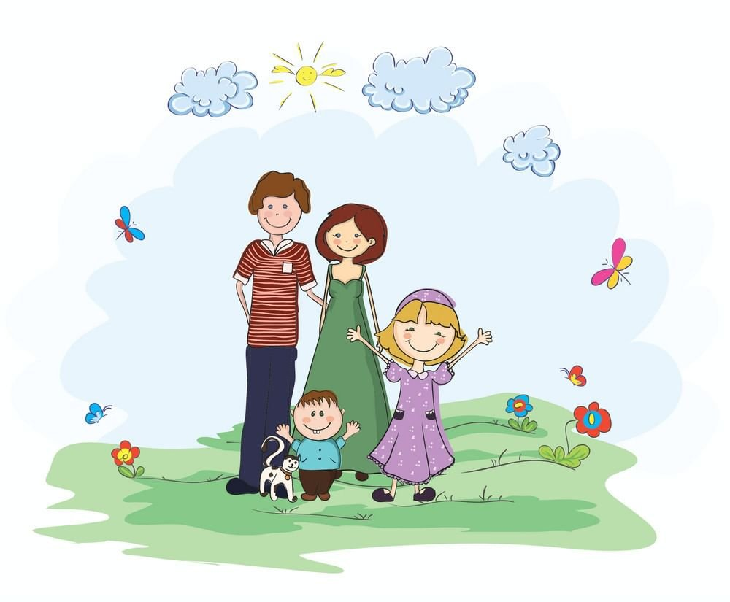
Используемая литература: Д. Карпачев( психолог) «Как дать ребенку все без денег и связей»
Подготовила: Попадюк Н.В.

